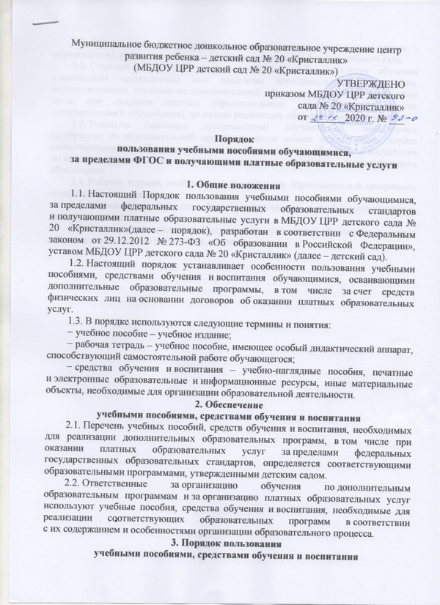

3.1. Обучающиеся, получающие платные образовательные услуги (далее – обучающиеся), вправе пользоваться учебно-методическим фондом детского сада.

3.2. Старший воспитатель выдает учебные пособия, средства обучения и воспитания воспитателям или педагогам дополнительного образования, осуществляющим обучение по дополнительной образовательной программе, в том числе при оказании платных образовательных услуг (далее – педагог дополнительного образования), до начала реализации образовательной программы.

3.3. Родители (законные представители) обучающихся, зачисленных на обучение по образовательной программе после начала ее реализации, вправе самостоятельно приобретать учебные пособия, средства обучения и воспитания по списку, подготовленному воспитателем или педагогом дополнительного образования.

3.4. Рабочие тетради, необходимые для освоения образовательной программы, выдаются обучающимся.

3.5. Обучающиеся, обязаны бережно относиться к учебно-методическому фонду детского сада.

3.6. Обучающиеся, родители (законные представители) обучающихся вправе получать консультацию работников детского сада.